MOJA KLOPICA

SPECIFIKACIJA

# Opste informacije

Web sajt za narucivanje hrane. Vlasnici restorana mogu izbaciti dnevni meni, dok korisnici aplikacije mogu pogledati sta je na meniju tog dana, videti cenu i naruciti hranu.

# Vrste korisnika

## Admin

Postoji jedan Admin koji rukuje sistemom. Admin moze da registruje vlasnike restorana i tom vlasniku doda restoran. Admin takodje moze da obrise vlasnika restorana samim tim i njegove restorane.

## Vlasnik restorana

Vlasnik restorana poseduje restorane za koje definise dnevni meni za sledeci dan, dodaje nova jela, ima pregled narudzbina za dnevni meni, menja podatke o jelu i menja podatke o restoranu.

## Neregistrovani korisnik

Neregistrovani korisnik pored toga sto se moze registrovati, moze da pretrazuje restorane i ima pregled dnevnog menija

## Registrovani korisnik

Registrovani korisnik ima iste funkcionalnosti kao neregistrovani, pored toga on se moze ulogovati, moze i naruciti hranu, ostaviti recenziju restoranu i pogleda prethodne porudzbine.

# Funkcionalnosti

### Registracija vlasnika restorana

**Admin** registruje vlasnika restorana, pri cemu unosi podatke kao sto su ime, prezime, email, sifra i broj telefona. Nakod toga dodaju mu restoran.

### Dodavanje restorana

**Admin** moze dodati restoran registrovanom vlasniku, od podataka unosi ime, adresu, radno vreme, kategoriju i fotografije (opciono)

### Brisanje vlasnika restorana

**Admin** moze da obrise vlasnike restorana iz sistema, samim tim brisu se i njegovi restorani.

### Definisanje dnevnog menija

**Vlasnik restorana** moze definisati dnevni meni za svoj restoran za odredjeni datum. Definisanje dnevnog menija podrazumeva podavanje jela u meniju. Ukoliko za odredjeni datum nije definisan dnevni meni, uzima se poslednje definisani meni koji je bio istog dana, ukoliko on ne postoji, uzima se poslednje definisani meni.

### Dodavanje novog jela

**Vlasnik restorana** moze dodati novo jelo koje kasnije moze ubaciti u dnevni meni. Dodavanje jela podrazumeva ubacivanje slike jela, postavljanje cene, opisa, naslova i dodavanje kategorije (glavno jelo, dezert, salata, predjelo).

### Izmena jela

**Vlasnik restorana** moze menjati podatke o postojecem jelu.

### Izmena menija

**Vlasnik restorana** moze menjati meni. Izmena podrazumeva promenu datuma i/ili promenu jela u meniju.

### Pregled narudzbina

**Vlasnik restorana** moze pogledati narudzbine korisnika. Moze videti sta je korisnik narucio i videti ukupan broj porudzbina.

### Menjanje podataka o restoranu

**Vlasnik restorana** moze menjati podatke o svom restoranu. Moze da menja naziv, adresu, radno vreme, kategoriju i fotografije restorana.

### Registracija korisnika

**Neregistrovani korisnik** moze izvrsiti registraciju na sistem unosenjem imena, prezimena, emaila, sifre i broja telefona. (Registracija preko google-a? Verifikacija email-a?).

### Logovanje korisnika

**Registrovani korisnik** se moze ulogovati na sistem unosenjem emaila i sifre.

### Pretraga restorana

**Svi korisnici** mogu pretrazivati restorane po imenu i po odredjenoj adresi (ukoliko je pretraga po adresi pojavljuju se restorani koji su u krugu od npr 2 km od unete adrese i sortirani su po blizini).

### Pregled dnevnog menija

**Svi korisnici** mogu pogledati dnevni meni svakog restorana.

### Narucivanje hrane

**Registrovani korisnik** moze naruciti hranu iz nekog restorana. Narucivanje podrazumeva odabir stavki menija i biranja kolicine. Nakon narucivanja, vlasnik restorana vidi da je korisnik narucio hranu i korisnik moze pokupiti licno hranu do kraja radnog vremena restorana.

### Ostavljanje recenzije restoranu

**Registrovani korisnik** moze ostaviti recenziju restoranu ukoliko to nijednom nije uradio. Recenzija jednom restoranu moze da se ostavi samo jednom. Korisnik ne mora da ima narudzbinu u restoranu da bi ostavio recenziju. Ostavljanje recenzije podrazumeva ostavljanje komentara i ocene od 1 do 5 u kategorijama Opste, Atmosfera....

### Dobavljanje recenzija za restoran

**Svi korisnici** mogu videti recenzije koje su registrovani korisnici ostavili restoranu.

### Pregled istorije narudzbina

**Registrovani korisnik** moze videti istoriju svojih narudzbina, moze videti u kom je restoranu narucio, datum narucivanja, jela koja je narucio i cenu koju je platio.

# Dijagram klasa

#### Objektni model

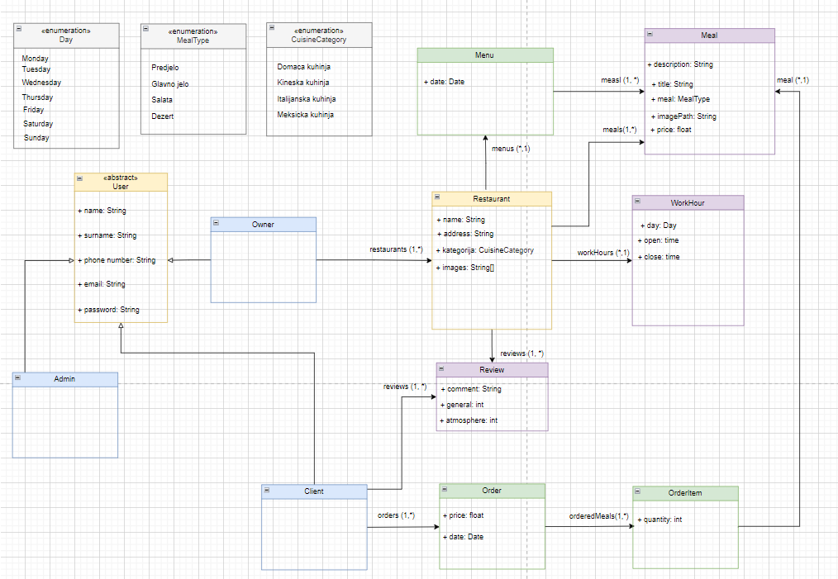

#### Model baze podataka

Sve veze u objektnom modelu u bazi ce biti modelovane kao ManyToOne, osim veza Order -> OrderItem koja ostaje OneToMany. Nema bidirekcionih veza.